모바일/웹서비스 프로젝트 공통평가 02

수행 결과 보고서

학번 : 2022110203

이름 : 남지민

[적/부판정 범례] ○:적합, ×:부적합, △:점검제외, N/A:해당없음
첨부 그림은 모두 문서에 포함하는 형식으로 저장 할 것
수업 요구사항 |  |  |  | 이행현황
ID | 구분 | 요구사항명 | 요구사항 내용 | 완료  여부 | 적/부 판정 | 관련증빙
1 | 제출문 | 폴더 구조 | - ROOT  - PhotoBlogServer[Dir]  : Django Server  - PhotoViewer[Dir]  : Android Client  - YOLOv5[Dir]  : Edge Client  -모바일/웹서비스 프로젝트 공통평가 02_수행 결과 보고서.docx[File]  제출 : 탐색기, 파인더 또는 Git레포지토리 폴더 구조 캡처 화면  주의 : “공동평가 01”과 다른 레포지토리로 제출 | O |  | 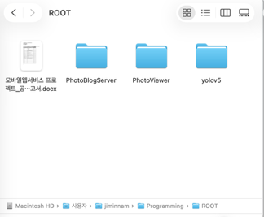
2 | 제출문 | Github 레파지토리 push | 아래 평가 항목에 대하여 구현 혹은 테스트를 완료하고, 캡처 이미지를 제공된 MS-Word 파일로 정리하여 Github URL을 제출 한다.  제출 : URL | O |  | https://github.com/jiminally/MWP_midterm02
3 | 강의 자료 | YOLOv5 설치 및 실행 | 강의 자료 [6페이지]  제출 : 1. 변경 없는 기본 상태의 “detect.py”실행  2. 화면 객체 인식 완료된 화면 캡처 | O |  | 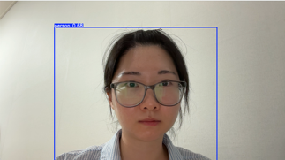  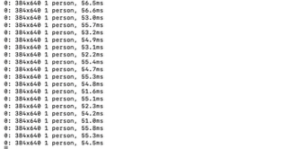
4 | 강의 자료 | 검출기 코드 수정 | 강의 자료 [8,9,10페이지]  제출 : VSCODE 추가된 소스코드 화면 캡처 | O |  | 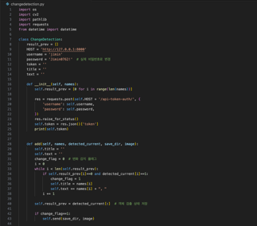  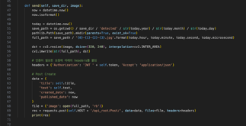
5 | 강의 자료 | 블로그 등록 결과 | 강의 자료 [12페이지]  제출 : Server 브라우저 출력화면 (localhost) (api_root) | O |  | 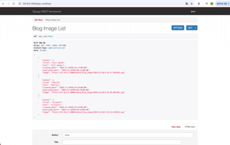
6 | 강의 자료 | 블로그 등록 결과 | 강의 자료 [12페이지]  제출 : Server 브라우저 출력화면 (localhost) (목록 및 이미지) | O |  | 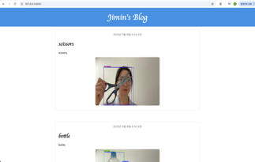
7 | 제출문 | 모바일 화면 확인 | 제출 : YOLO에서 검출되고 서버로 전송된 이미지를 모바일에서 확인하는 화면 캡처 | O |  | 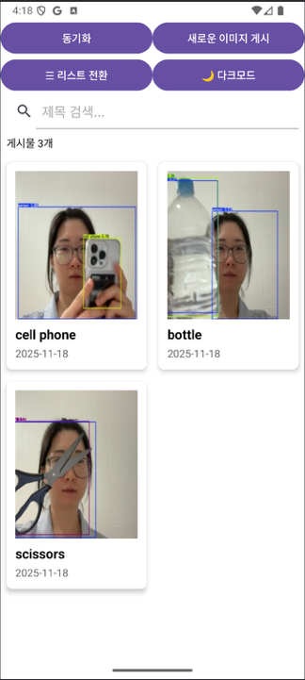
8 | 제출문 | Pythonanywhere 클라우드상 동작 | 강의 자료 [12페이지]  제출 : Server 브라우저 출력화면 (Pythonanywhere) (api_root) | O |  | 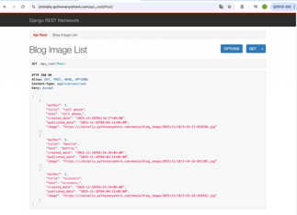
9 | 제출문 | Pythonanywhere 클라우드상 동작 | 강의 자료 [12페이지]  제출 : Server 브라우저 출력화면 (Pythonanywhere) (목록 및 이미지) | O |  | 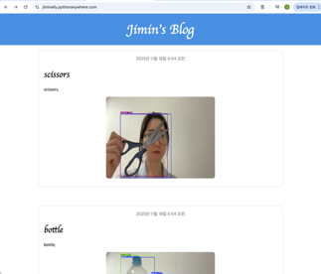
10 | 제출문 | 기타 기획 되지 않은 편의 기능 [최대 2개] | 제출 : 해당 기능 정의, 설명 및 동작 증빙 화면 캡처  (서버/클라이언트 각각 구현이 필요한 경우 별도 요구사항으로 등록 함) | O
 |  | 편의 기능 1 | 1. 검출 횟수 통계 출력 기능  - 기능 정의:  YOLO 객체 검출 시스템이 실행되는 동안 각 객체별 누적 검출 횟수를 실시간으로 집계하고, 이를 터미널에 표 형식으로 출력하는 기능  - 기능 설명:  - 구현 방법: ChangeDetection 클래스에 detection_count 딕셔너리를 추가하여 객체명을 키(key)로, 검출 횟수를 값(value)으로 저장합니다.  - 작동 원리: 새로운 객체가 검출(0→1 변화)될 때마다 해당 객체의 카운터를 1 증가시키고, 전체 통계를 정렬하여 터미널에 출력합니다.  - 출력 형식: 구분선과 이모지를 활용하여 가독성 높은 표 형식으로 "객체명: N회" 형태로 표시합니다.  - 편의성: 실시간 모니터링을 통해 어떤 객체가 얼마나 자주 검출되는지 즉시 파악 가능하며, 시스템 디버깅 및 성능 평가에 유용합니다. | O |  | 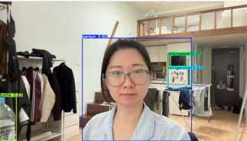  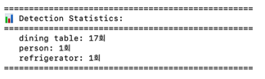
 |  | 편의 기능 2 | 2. 특정 객체 필터링 기능  - 기능 정의:  YOLO가 검출한 80가지 객체 중 사용자가 지정한 특정 객체만 선택적으로 서버에 전송하고 기록하는 필터링 시스템  - 기능 설명:  - 필터 목록 설정: FILTER_OBJECTS 리스트에 검출하고자 하는 객체명을 미리 지정 (예: ['person', 'cell phone'])  - 선택적 전송: YOLO가 모든 객체를 실시간으로 검출하지만, 필터 목록에 포함된 객체만 Django 서버로 전송하고 블로그에 기록  - 무시 알림: 필터에 포함되지 않은 객체가 검출되면 터미널에 "⏭️ Skipped: {객체명} (not in filter)" 메시지를 출력하여 필터링 동작을 확인 가능  - 통계 분리: 필터링된 객체는 검출 통계에도 포함되지 않아, 관심 대상 객체만의 순수한 통계 집계 가능  - 편의성:  - 관심 있는 객체만 선택적으로 모니터링 가능  - 불필요한 데이터 전송 및 저장 공간 절약  - 블로그가 특정 주제(예: 사람 출입 감지, 전자기기 추적)에 집중된 깔끔한 내용 유지  - 서버 부하 감소 및 네트워크 트래픽 최소화 | O |  | 